 | Situation-problème – Mathématique
 | Première année du primaire
L’attaque des fourmis

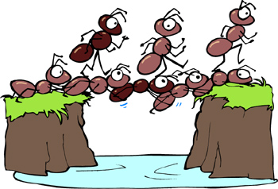
RÉSOUDRE UNE SITUATION-PROBLÈME
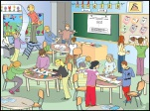 |  | Niveau correspondant aux critères d’évaluation observés
 |  | A | B | C | D | E
Critères d’évaluation | Compréhension | 40 | 32 | 24 | 16 | 8
Critères d’évaluation | Mobilisation des concepts et des processus | 40 | 32 | 24 | 16 | 8
Critères d’évaluation | Explicitation des éléments de la solution | 20 | 16 | 12 | 8 | 4
 |  | ________ / 100

Cahier de l’élève | Nom :  Classe :


Pour créer ta propre planche de jeu pour le jeu « L’attaque des fourmis », ton travail est de dessiner une forme pour représenter chaque aliment sur la grille 1, selon les instructions. Tu dois ensuite découper chacune des formes et les coller au bon endroit, sur la grille 2.
Lis les instructions ci-dessous pour t’aider à dessiner tes formes dans la grille 1.

La pomme |  | Dessine un carré qui mesure 4 unités et inscrit la première lettre du mot pomme, « P », dans ce carré.
La boisson | 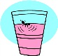 | Dessine un rectangle de 2 unités de plus que la forme de la pomme et inscrit la première lettre du mot boisson, « B », dans ce rectangle.
Le gâteau | 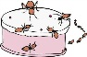 | Dessine une figure à quatre côtés et de 2 unités de moins que la forme de la pomme et inscrit la première lettre du mot gâteau, « G », dans cette figure.
Le sandwich | 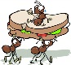 | Dessine une figure à quatre côtés et de 8 unités et inscrit la première lettre du mot sandwich, « S », dans cette figure.
Le melon | 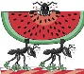 | Dessine une figure à quatre côtés qui a le même nombre d’unités que le sandwich, mais qui a une forme différente. Inscrit la première lettre du mot melon, « M », dans cette figure.
Lis les instructions ci-dessous pour t’aider à placer tes formes dans la grille 2.

La pomme |  | Place le carré à gauche de la fourmi.
La boisson |  | Place le rectangle au-dessus de la fourmi.
Le gâteau |  | Place la figure à quatre côtés à droite de la fourmi.
Le sandwich |  | Place la figure à quatre côtés sous la fourmi.
Le melon |  | Place la figure à quatre côtés n'importe où sur la planche de jeu.

l’attaque des fourmis (grille 1)

l’attaque des fourmis (Grille 2)

L’attaque des fourmis

 |  | Éléments à vérifier
Critères d’évaluation | Production d’une solution correcte | - J’ai tracé correctement :
Critères d’évaluation | Production d’une solution correcte | – un carré de 4 unités à gauche de la fourmi. | 
Critères d’évaluation | Production d’une solution correcte | – un rectangle de 2 unités de plus que la forme de la pomme au-dessus de la fourmi. | 
Critères d’évaluation | Production d’une solution correcte | – une figure à quatre côtés, qui a 2 unités de moins que la forme de la pomme, à droite de la fourmi. | 
Critères d’évaluation | Production d’une solution correcte | – une figure à quatre côtés de 8 unités sous la fourmi. | 
Critères d’évaluation | Production d’une solution correcte | – une figure à quatre côtés qui a le même nombre d’unités que la forme du sandwich, placée n’importe où. | 
Critères d’évaluation | Production d’une solution correcte | - J’ai inscrit la lettre d’un aliment dans chaque forme. | 

